Déclaration UE * de Conformité
EU * Declaration of Conformity

1. Type d'appareil / Type of device : ASPIRATEUR BALAI 2 EN 1 /
BROOM AND HAND VACUUM CLEANER
Référence de l’appareil / Device reference : TAB-635 / S1701B
Marque / Brand : Techwood
2. Nom et adresse du fabricant / Name and address of the manufacturer :
SoTech International SARL
" LE PERIPOLE " N°A-107 - 33, Avenue De Lattre de Tassigny
94120 Fontenay sous-Bois - France
3. La présente déclaration de conformité est établie sous la seule responsabilité du
fabricant / This declaration of conformity is issued under the only responsibility of the
manufacturer.
4. Identification de l'appareil ou du produit (photo) :
Identification of the device or product (photo)
5. L'objet de la déclaration décrit ci-dessus est conforme
à la législation d'harmonisation de l'Union applicable /
The purpose of the declaration described above is in
accordance with the applicable Union harmonization legislation.
6. Références des normes harmonisées pertinentes appliquées ou des autres spécifications
techniques par rapport auxquelles la conformité est déclarée.
Directive Basse Tension / Low Voltage Directive - Directive CEM / EMC directive
Directive ROHS directive – DGCCRF / LFGB (*)
REFERENCE ET ANNEE  REFERENCE & YEAR | TYPE DE DIRECTIVE ET N° DE RAPPORT  TYPE OF DIRECTIVE AND REPORT NUMBER
EN 60335-1 : 2012+A11 : 2014  EN 60335-2-2 : 2010+A1 : 2012+A1 : 2013  EN 62233 : 2008 | BT/LVD N° : EFSH17101295-IE / 2017
EN 55014-1 : 2006 + A1 : 2009 + A2 : 2011  EN 55014-2 : 1997 + A1 : 2001 + A2 : 2008 : 2015  EN 61000-3-2 : 2014  EN 61000-3-3 : 2013 | CEM/EMC N° : EFSH17101295-IE / 2017
ROHS DIRECTIVE 2011/65/EU | ROHS / EFSN17111677C-C / 2017
(*) SI NECESSAIRE POUR LE PRODUIT / IF AVAILABLE FOR THE PRODUCT
7. Informations complémentaires. Le produit décrit ci-dessus est aussi contrôlé par un des laboratoires suivants : BV-LCIE ; Dekra ou SGS. Celui-ci a procédé au test de construction (CC check) et au test final aléatoire (FRI) avec un résultat « PASS ».
Complementary information. The above described product is also controlled by one of the following laboratories : BV-LCIE ; Dekra or SGS. This one proceeded to the construction test (CC check) and the random final test (FRI) with "PASS" result.

Signé par / Signed by Céline Hayoun au nom de / on behalf of SoTech International
Le : 12 Février 2019; Fait à / Made in : Fontenay-sous-Bois
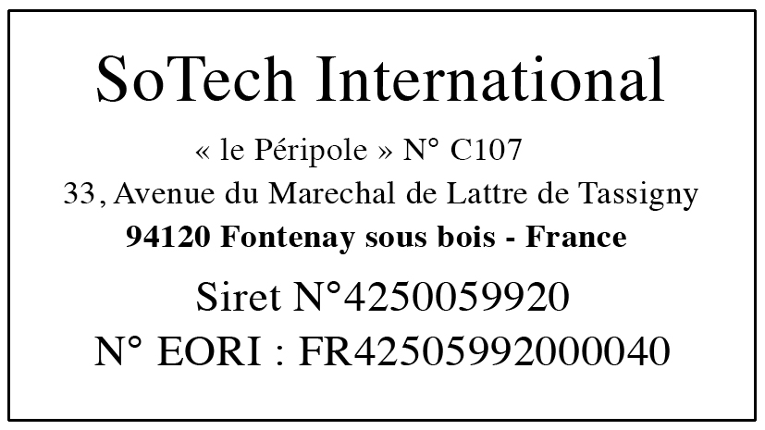
Céline Hayoun – Gérante / Manageress
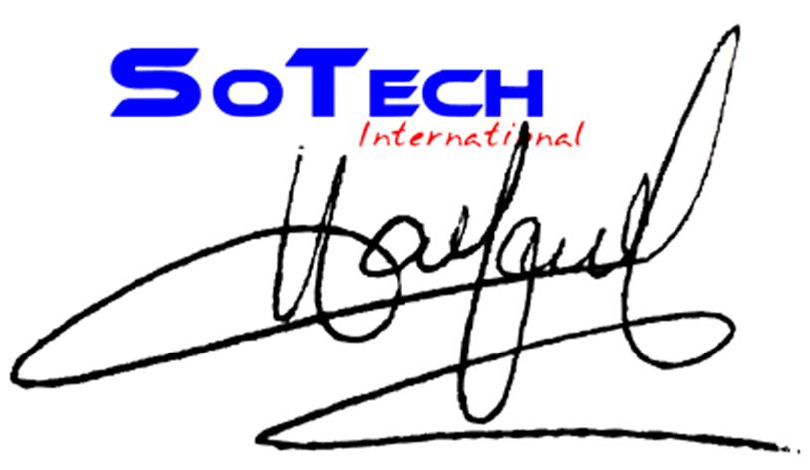

* Union Européenne / European Union

